16
7
15
START

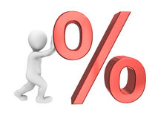
SKOK
11

9
1

10

5
ODMORI
12

ODMORI
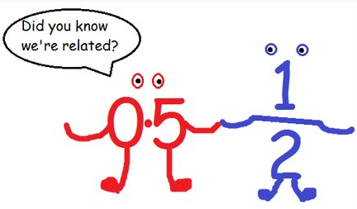
19
6

13

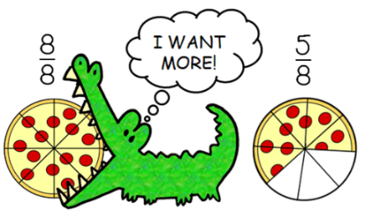

SKOK
4

18

3
Ups…
NAZAD
2

ODMORI
17

14

KRAJ
8

Instrukcije

- Svi kreću sa polja START.

- Najmlađi igrač prvi započinje igru.

- Ostali igrači se redaju prema smjeru kazaljke na satu
- Pomičite se za onoliko polja koliko piše na kockici koju bacate
- Kada dođete na određeno polje, voditelj igre vam postavlja pitanje.
- Ako ne znate odgovor, vraćate se na polje gdje ste prethodno bili.

- Ako točno odgovorite, ostajete na plju gdje ste upravo sada i
sljedeći igrač baca kockicu.
- Dozvoljeno je rušenje pijuna drugih igrača ukoliko stojite na istom mjestu.

- Na polju ODMORI ne odgovarate na pitanje, nego sljedeći igrač odmah baca kockicu.

- Na polju SKOK premještate svog pijuna na polje koje vam pokazuju stopala.

- Do kraja igre ste došli kada dođete na polje KRAJ ali bez suvišnog broja koraka na kockici.

- Kalkulatori nisu dozvoljeni.
Pitanja:

1.) Zbroji vektore: $\vec{AB}+\vec{BD}$

2.) Koji je postotak obojanog mnogokuta?

3.) Pogledaj sliku u prvom zadatku: koji vektori su jednaki vektoru $\vec{DE}$

4.) Pojednostavi: $7x∙8xy∙9y^{2}$

5.) Pogledaj sliku u prvom zadatku: koji vektori su kolinearni vektoru $\vec{AD}$

6.) Navedi primjer proporcionalnih veličina.

7.) Pretvori u postotak: $0.71 = ____ \%$

8.) Pretvori u postotak: $0.6 = ____ \%$

9.) Navedi primjer obrnuto proporcionalnih veličina.

10.) Navedi formulu za opseg kruga

11.) Procijeni koliko posto je obojano: 12.) Procijeni koliko posto je obojano:

13.) Navedi formulu za površinu kružnice

14.) Pojednostavni: $3x(7x+6y)$

15.) Zapiši broj u obliku znanstvenog zapisa: 370 000

16.) Zapiši broj u obliku znanstvenog zapisa: 0.000000068

17.) Izračunaj: $\frac{6}{7}+\frac{20}{14}∙\left(\frac{2}{5}-\frac{7}{15}\right)$=

18.) Kakav je to konveksan mnogokut?

19.) Koliko je ukupno dijagonala u mnogokutu:

Rješenja:

1.) $\vec{AD}$

2.) 20%

3.) $\vec{SF}, \vec{CS}, \vec{BA}$

4.) $504x^{2}y^{3}$

5.) $\vec{AS}$, $\vec{SD}$, $\vec{FE}, \vec{BC}, \vec{DA}$, $\vec{EF}, \vec{DS}, \vec{SA}$, $\vec{CB}$

6.) vožnja automobila i potrošnja goriva, više kupljenih proizvoda i veća cijena na računu…

7.) 71%

8.) 60%

9.) Više radnika i manje vremena za obaviti posao, više cijevi i manje vremena za napuniti bazen…

10.) $o=2rπ$ ili $o=dπ$

11.) 55% (prihvatiti za odgovor i 60%)

12.) 35% ( prihvatiti za odgovor i 40% i 30%)

13.) $P=r^{2}π$

14.) $21x^{2}+18xy$

15.) $3.7∙{10}^{5}$

16.) $6.8∙{10}^{-8}$

17.) $\frac{16}{21}$

18.) onaj čiji su unutarnji kutovi manji od ${180}^{o}$

19.) 9

